**Дата: 13.05.2025р. Урок: Музичне мистецтво Клас: 5-Б**

**Тема. Мистецький дивосвіт. Карнавал крокує континентами.**

**Сприймання:**Н. Паганіні. «Венеціанський карнавал» для скрипки. Ж.-Б.Арбан. Варіації «Карнавал у Венеції» для труби. С. Абреу. Бразильский карнавал (ксилофон з оркестром).

**Мета**: виховання в учнів емоційно-ціннісного ставлення до мистецтва та дійсності, розвиток мистецьких художніх інтересів, естетичних потреб; формування системи мистецької грамотності, яка відображає видову, жанрову, стильову специфіку і взаємодію мистецтв; розвиток умінь сприймання, інтерпретації та оцінювання творів мистецтва й художніх явищ; стимулювання здатності учнів до художньо-творчого самовираження в мистецькій діяльності, до здійснення мистецької комунікації; розвиток художніх мистецьких здібностей, креативного мислення, творчого потенціалу; формування потреби в естетизації середовища та готовності до участі в соціокультурному житті.

**Хід уроку**

**Перегляд відеоуроку за посиланням <https://www.youtube.com/watch?v=C1Ygh5E6pog&list=PLpxQXaerzUsZJ8rHPofMHe0DC9A980JSa&index=1&pp=iAQB>**  **.**

**1.ОК (організація класу). Музичне вітання <https://youtu.be/onsKAJJmXT0> .**

Створення позитивного психологічного клімату класу.

**2.АОЗ (актуалізація опорних знань).**

Що таке реклама? Який її девіз? Яка мета реклами?

Як реклама пов’язана із музичним мистецтвом?

**3.МНД (мотивація навчальної діяльності). Повідомлення теми уроку.**

**4.ВНМ (вивчення нового матеріалу).**

*Демонстрація навчальної презентації.*

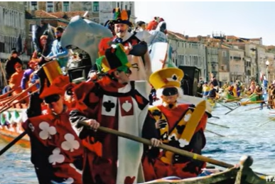

**Слово вчителя.**

**Карнавал** — старовинне театралізоване свято, сповнене музикою і танцями, вражаючими уяву костюмами та фантастичними масками.

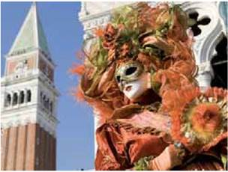

**Гранд-канал із собором Сан-Марко — найкращі декорації для карнавальних персонажів**

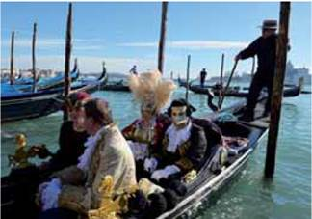

**Гондоли приготувалися до фіналу — параду на воді**

Згідно документів Венеціанському карнавалу близько тисяча років. Це масове костюмоване гуляння починається після урочистої церемонії відкриття карнавалу на центральної площі Сан-Марко. Після традиційного параду обирається дівчина-красуня, яка злітає зі стометрової дзвіниці на площу у вигляді янгола.

Більше двох тижнів проводять різноманітні концерти, влаштовують феєрверки, у палацах проходять бали-маскаради. На карнавалі постійно звучить музика. Глядачі можуть побачити спектаклі, які імітують старовинну італійську комедію **дель арте**. Місто заповнюється венеціанцями в костюмах, серед яких — відомі персонажі Арлекіно, Пьєро, Коломбіна та ін. Закінчується карнавал традиційним «Парадом тихої води»: у таємничій напівтемряві при мерехтінні свічок регата з гондол пропливає Гранд-каналом. Карнавал надихає не лише художників на створення картин, прекрасних костюмів і загадкових масок. Композитори також передавали свої враження, змальовуючи у тембрах і ритмах атмосферу карнавального дійства.

**Послухайте: Ніколо Паганіні. «Венеціанський карнавал» для скрипки Послухайте: Жан Батист Арбан. Варіації «Карнавал у Венеції» для труби.**

Обговоріть.

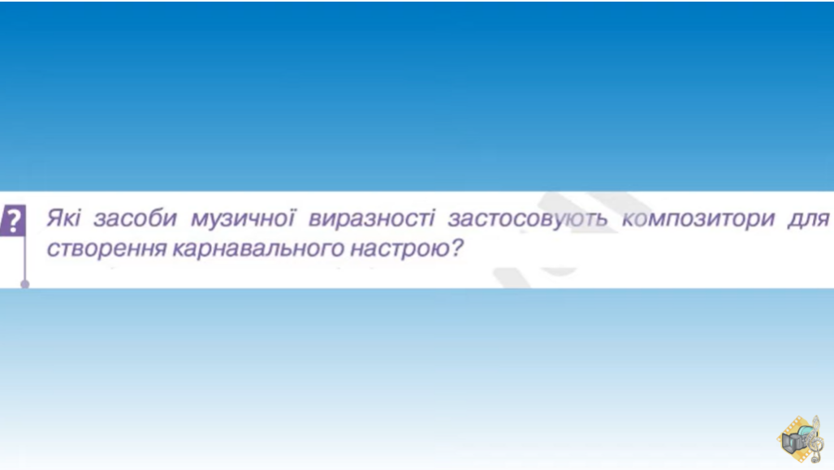

**Гімнастика для очей**

**Слово вчителя.**

А зараз мандруймо з вами в Ріо-де-Жанейро на Бразильський карнавал.

Щорічний **Бразильський карнавал** — грандіозне шоу, яке проходить у Ріо-де-Жанейро й інших містах. Цей один з найбільших у світі фестивалів має свої відмінності. Головний повелитель карнавалу — товстун король Момо, який має відвідати близько 200 балів і конкурсів та неодмінно повеселитися на Самбодромі. Під час свята проводиться «Парад шкіл самби». Перед публікою рухаються фантастично оформлені платформи з безупинно танцюючими красунями. Неодмінний атрибут танцю — різноманітні барабани, які занурюють у ритм самби всіх учасників.

Тут можна побачити драконів, слонів і тигрів, мешканців підводного царства, піратські кораблі тощо.

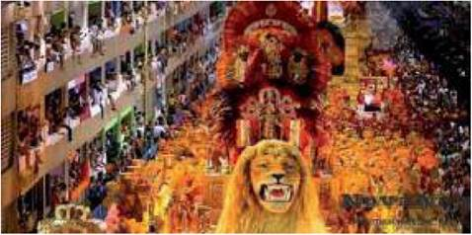

**Грандіозні макети-образи прикрашають карнавальні колони в Ріо**

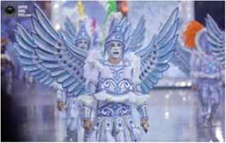

**Виступ школи самби на карнавалі**

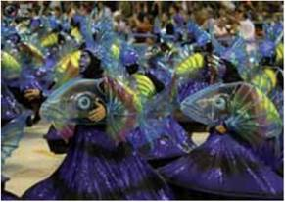

**Костюми фантастичних істот підводного царства**

**Послухайте: Карнавал Сержіу Абреу. Бразильский карнавал (ксилофон з оркестром).**

**Поспівка. Вправи для розвитку музичного слуху та голосу <https://www.youtube.com/watch?v=p_4GRka2sgI> .**

**Розучуємо пісню «Карнавал». Музика і слова Назара Савки. <https://youtu.be/df_aGH6OJ7M> .**

**5.ЗВ (закріплення вивченого)**. **Підсумок.**

**Мистецька скарбничка**

***Експромт****— виконання музики без підготовки, імпровізація.*

***Карнавал****— театралізоване свято, народне гуляння, учасники якого в костюмах і масках.*

***Самба****— швидкий, запальний бразильський танець, який зазвичай виконують на карнавалі, один із п’яти танців латиноамериканської програми бальних танців.*

***Узагальнюємо, аргументуємо, систематизуємо.***

1. Розкажи про карнавальні традиції, які найбільше зацікавили.

2. Які види мистецтва залучаються для створення карнавального настрою? Яка роль музики на карнавалі?

3. Поміркуй і обговори з однокласниками й однокласницями, чому пересічним людям так подобається перевтілюватися за допомогою карнавальних костюмів і масок.

**6. Домашнє завдання.** Намалюй або виріж із картону карнавальну маску. Фото роботи надішліть на платформу HUMAN або на електронну адресу вчителя [ndubacinskaa1@gmail.com](mailto:ndubacinskaa1@gmail.com) .

**Рефлексія**

**Повторення теми «Панорама мистецтв».**